Villarrica, jueves 12 de Diciembre del 2024

**Señor Decano**

**Ing. Antonio Zorrilla**

Facultad Politécnica

Presente

Nos dirigimos a usted a fin de saludarle y a la vez remitir en adjunto el **La Propuesta de La Implementación de las Políticas de Talentos Humanos para la Facultad Politécnica**, conforme a la solicitud de la contraloría general como documento faltante, según último informe de evaluación, el mismo forma parte de los documentos necesarios para la gestión de la facultad y así cumplir con los requerimientos de los órganos de control, para su conocimiento y aprobación si corresponde.

Sin otro motivo en particular nos despedimos de Usted, deseándole éxitos en sus funciones.

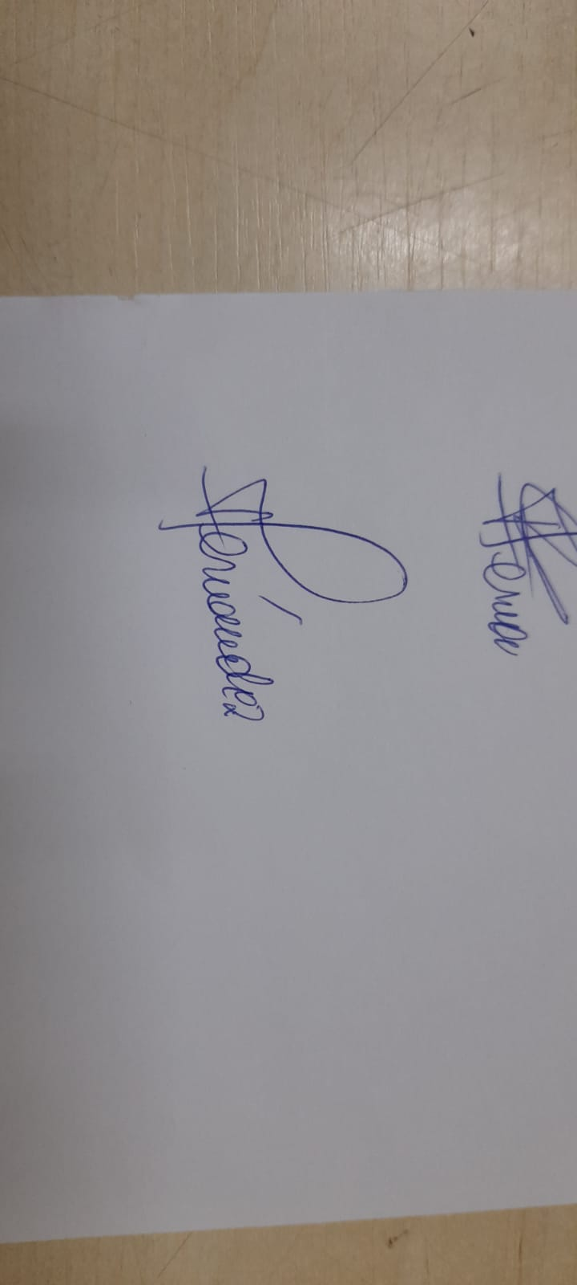

|  |  |
| --- | --- |
| ***PROF. ING. NATALIA FERNANDEZ***  *Encargada del MECIP - Facultad Politécnica*  *Universidad Nacional de Villarrica del Espíritu Santo* | ***PROF. MG. GLADY ALMADA***  *Coordinadora de Gestión de Calidad - Facultad Politécnica*  *Universidad Nacional de Villarrica del Espíritu Santo* |
|  |  |